Міністерство освіти і науки України
Національний технічний університет України
«Київський політехнічний інститут»
Факультет прикладної математики
Кафедра спеціалізованих комп’ютерних систем

Лабораторна робота №3
з дисципліни
«Периферійні пристрої»

Виконав студент Перевірив
групи КВ-71 М.В.Плахотний
Манько А.В. _______балів

Київ 2009

Функціональна електрична схема мікропроцесорної системи керування:
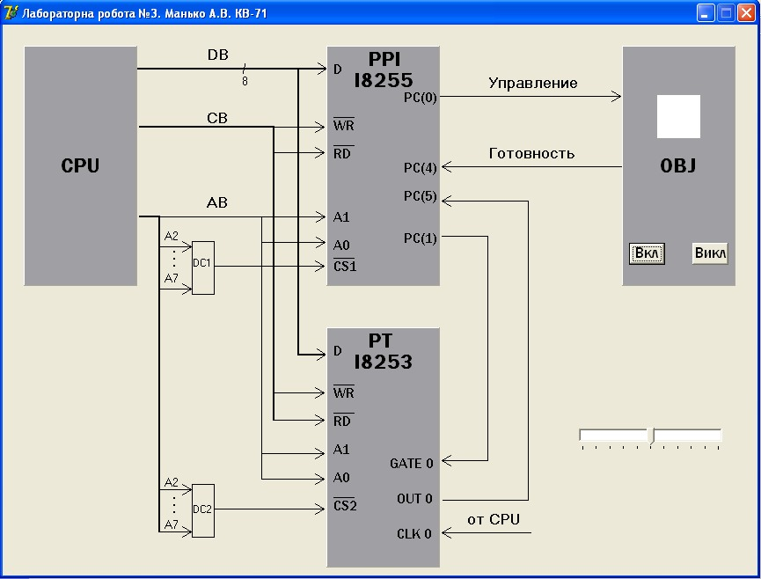

Алгоритм функціонування системи:
- Ініціалізація PPI I8255
mov al,88h ;10001000b – PC(4..7) на вивід
out 1Fh,al
- Ініціалізація РТ I8253
2.1 Запис керуючого слова в порт РУС
mov al,30h
out 1Bh,al
  - Запис константи для лічильника 0
mov al,70h
out 18h,al
mov al,CBh
out 18h,al
- Формування сигналу Gate 0
mov al,03h
out 1Fh,al
- Очікування готовності
m1:
in al,1Eh
test al,10h ;00010000b (РС(4))
jz m1
- Ввімкнути лінію керування
m2:
mov al,01h ;РС(0)
out 1Fh,al
- Пере запуск лічильника 0
mov al,30h
out 1Bh,al
- Очікування сигналу Out 0, рівного 1
m3:
in al,1Eh
test al,20h ;00100000b (PC(5))
jz m3
- Вимкнути керування
mov al,00h
out 1Fh,al
- Пере запуск лічильника 0
mov al,30h
out 1Bh,al
- Очікування сигналу Out 0, рівного 1
m4:
in al,1Eh
test al,20h ;00100000b(PC(5))
jz m4
- Перевірка: чи не вимкнена система, якщо ні – перехід до пункту №4, інакше – до пункту №12.
in al,1Eh
test al,10h ;00010000b(PC(4))
jnz m2
- Кінець

Програма керування на Assembler :
mov al,88h ;Ініціалізація PPI I8255, 88h-10001000b–PC(4..7) на вивід
out 1Fh,al

mov al,30h ;Ініціалізація РТ I8253,30h-00110000b
out 1Bh,al
mov al,70h ;запис константи :менший байт
out 18h,al
mov al,CBh ;запис константи :старший байт
out 18h,al

mov al,03h ;формування сигналу в Gate 0 (РС(1))
out 1Fh,al

m1: ;очікування готовності (РС(4))
in al,1Eh
test al,10h
jz m1

m2: ;Ввімкнути лінію керування (РС(0))
mov al,30h
out 1Fh,al

mov al,30h ;Пере запуск лічильника 0
out 1Bh,al

m3: ;Очікування сигналу Out 0, рівного 1 (РС(5))
in al,1Eh
test al,20h
jz m3

mov al,00h ;Вимкнути керування (РС(0))
out 1Fh,al

mov al,30h ;пере запуск лічильника 0
out 1Bh,al

m4: ;очікування сигналу Out 0, рівного 1 (РС(5))
in al,1Eh
test al,20h
jz m4

in al,1Eh ;перевірка: чи не вимкнена система (РС(4))
test al,10h
jnz m2

